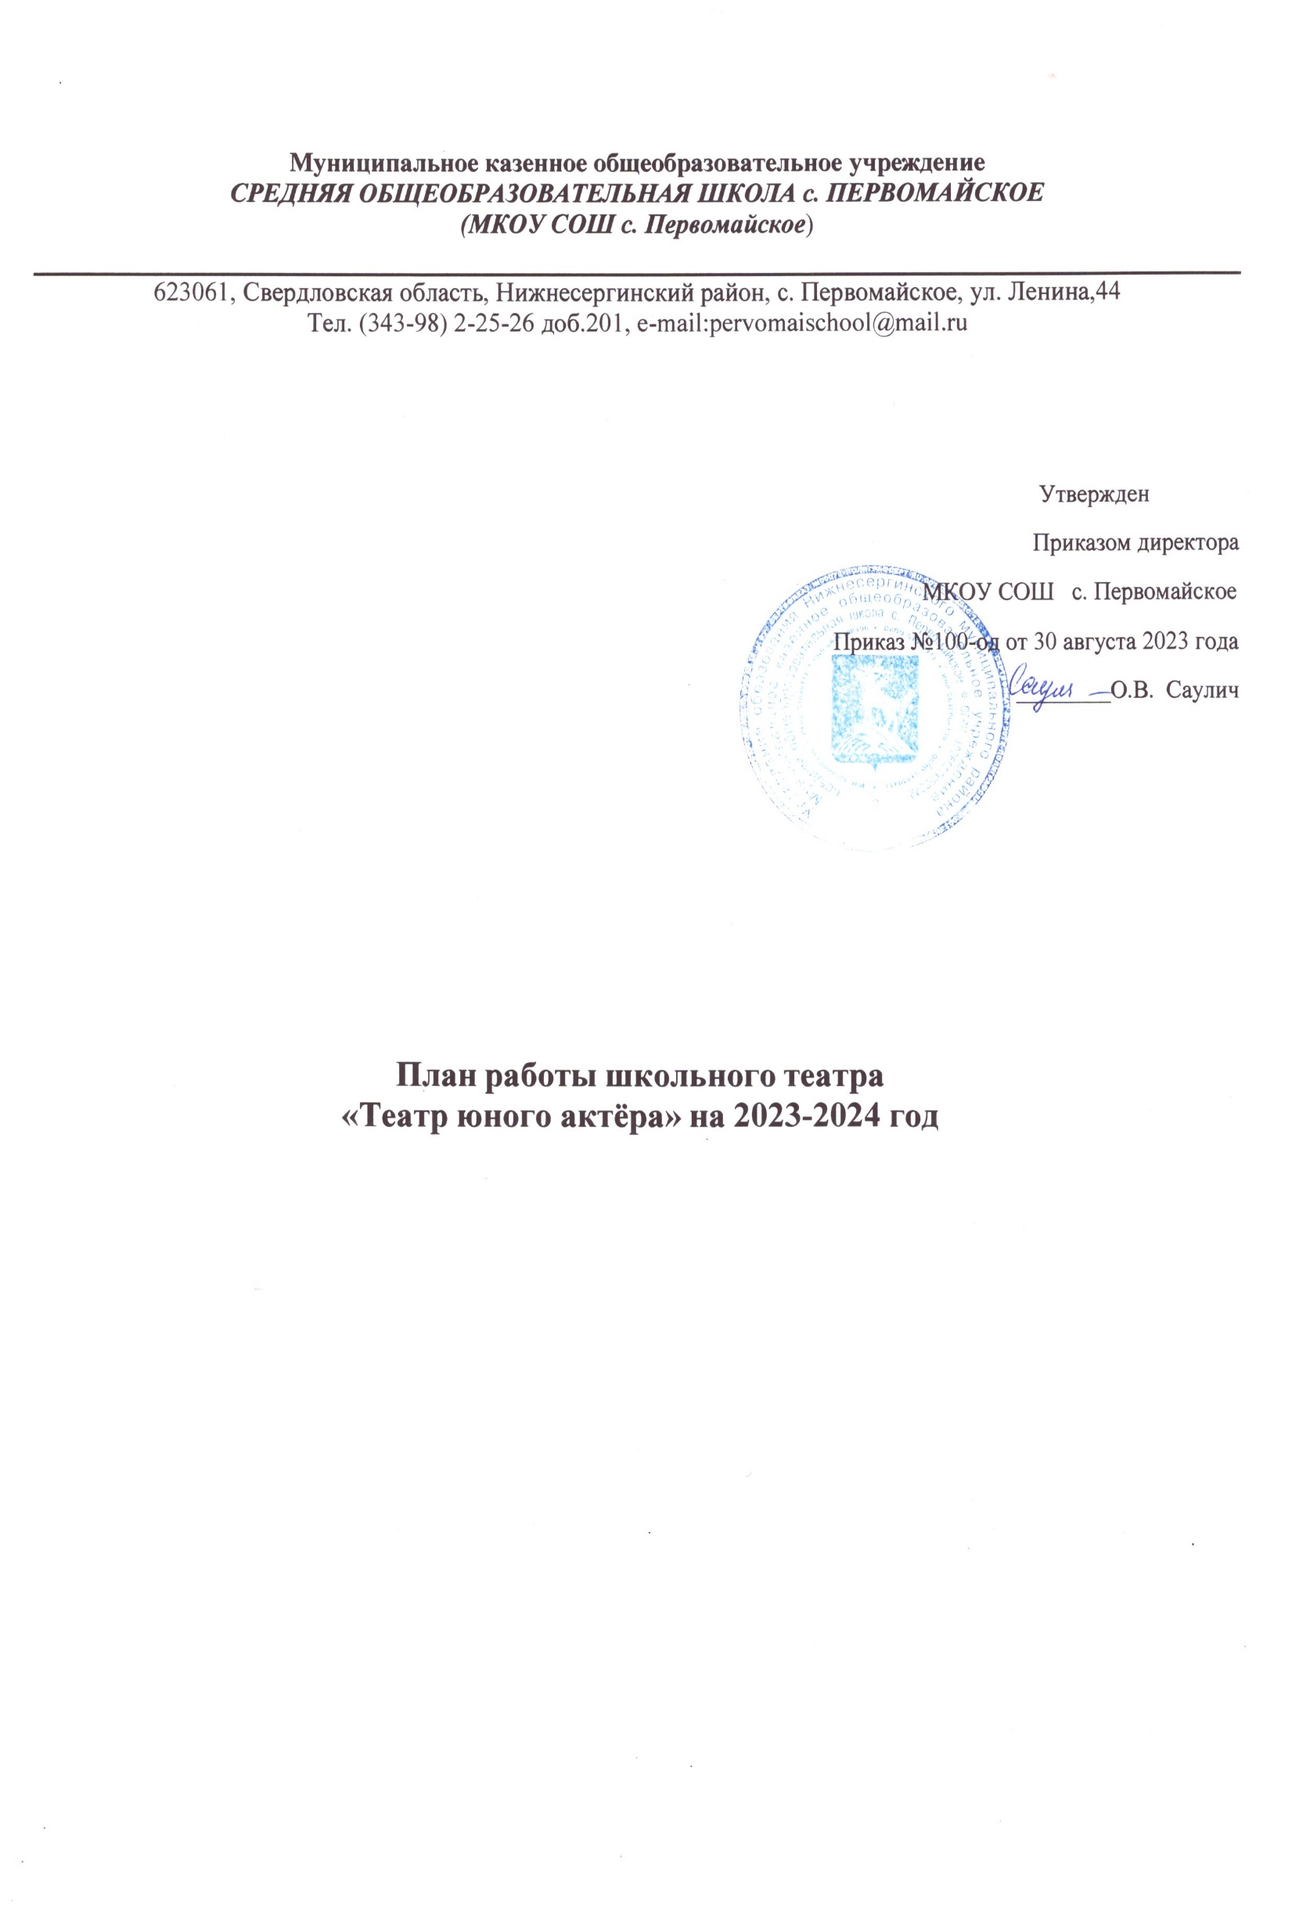

Цель: развивать творческие способности ребенка.

Задачи:
- Создать условия для развития творческой активности детей, участвующих в театральной деятельности.
- Совершенствовать артистические навыки детей в плане переживания и воплощения образа.
- Формировать у детей простейшие образно-выразительные умения, учить имитировать характерные движения сказочных животных.
- Обучать детей элементам художественно-образных выразительных средств (интонация, мимика, пантомимика).
- Активизировать словарь детей, совершенствовать звуковую культуру речи, интонационный строй, диалогическую речь.
- Формировать опыт социальных навыков поведения, создавать условия для развития творческой активности детей.
- Познакомить детей с различными видами театра (кукольный, музыкальный, детский, театр зверей и др.).
- Развить у детей интерес к театральной игровой деятельности.

Ожидаемый результат:
Развитие личности каждого ребенка, его творческого потенциала, способностей, интересов.

Учебный план школьного театра

«Театр юного актёра» на 2023-2024 учебный год

Название театра | Период | Кол-во час в  год/всего | Возраст детей | Время занятий | Продолжительность | Форма организации
Театр юного актёра | сентябрь- май | 34 часа | 7- 14  лет | Пятница – 15:00-15:40 | 40 минут | Группа 11 человек

Сентябрь
- Тема. Вводное занятие
Цель: познакомить с тем, как готовиться к спектаклю, постановку (теория). Что должен уметь и знать актёр. Игра «Кто и что».
- Тема. Знакомство с театральными профессиями (художник, гример, парикмахер, музыкант, декоратор, костюмер, артист).
Цель: формировать представления детей о театральных профессиях; активизировать интерес к театральному искусству; расширять словарный запас.
- Тема. Сюжетно – ролевая игра «Театр».
Цель: познакомить с правилами поведения в театре; вызвать интерес и желание играть (исполнять роль «кассира», «билетера», «зрителя»); воспитывать
дружеские взаимоотношения.

Октябрь
- Театральный образ. Речь
Цель: продолжать знакомить детей с театром; навыками владения театральной деятельностью; воспитывать любовь к театру.
- Тема. Мини-спектакль. Сказка «Кто сказал « МЯУ?»
Цель: развивать ассоциативное мышление, внимание, усидчивость; воспитывать доброжелательное отношение.

- Тема. Распределение ролей. Работа над речью.
Цель: учить детей договариваться; воспитывать чувство коллективного творчества; соизмерять свои возможности, развивать речевое дыхание, учить пользоваться интонацией, улучшать дикцию.
- Тема. Инсценировка сказки К. Чуковского «У меня зазвонил телефон»
Цель: учить детей изображать героев сказки; воспитывать артистические качества.

Ноябрь
- Тема. Психогимнастика.
Цель: побуждать детей экспериментировать со своей внешностью (мимика, пантомима, жесты); развивать умение переключаться с одного образа на другой; воспитывать желание помочь товарищу; самоконтроль, самооценка.
- Тема. Кукольный театр «Кот в сапогах». Работа над речью (интонация, выразительность).
Цель: развивать ассоциативное мышление, через подражание повадкам животных их движениям и голосу, воспитывать любовь к животным.
- Тема. Кукольный театр «Кот в сапогах» в детском саду.
Цель: совершенствовать навыки владения театральной игрой; развивать мелкую моторику рук в сочетании с речью; воспитывать артистические качества.

Декабрь
- Тема. Знакомство с понятием «ролевой диалог». Сказка «Снеговик-почтовик»
Цель: развивать умение строить диалоги между героями в придуманных обстоятельствах; развивать связную речь; расширять образный строй речи; воспитывать уверенность.
- Тема. Техника речи.
Цель: развивать речевое дыхание и правильную артикуляцию; развивать дикцию, учить строить диалоги; воспитывать терпение и выдержку.
- Тема. Мастерская Деда Мороза
Цель: развивать внимание, усидчивость; стимулировать эмоциональное восприятие детьми сказки; воспитывать доброжелательные отношения.
- Тема. Драматизация. В мире сказок и приключений. Инсценировка сказки «Снеговик-почтовик» на Новогоднем празднике.
Цель: вызвать желание участвовать в играх – драматизациях; подводить детей к созданию образа героя, используя мимику, жест, движения; воспитывать дружеские взаимоотношения.

Январь
- Тема. Скороговорки. Считалки.
Цель: развивать чёткость дикции, быстроту реакции, координацию движений; совершенствовать двигательную способность и пластическую выразительность; расширять диапазон в силу звучания голоса.
- Тема. Знакомство с теневым театром.
Цель: продолжать знакомить детей с разными видами театров; вызвать у детей радостный эмоциональный настрой; развивать творческие способности.
- Тема. Сказка «Заюшкина избушка» (теневой театр).
Цель: создать положительный эмоциональный настрой; побуждать интерес к театральной деятельности; обеспечить более яркое восприятие сказки

Февраль
- Тема. Театр: теневой, фланелеграф, настольный, пальчиковый, плоскостной .
Цель: познакомить детей с разными видами театра; углублять интерес к театрализованным играм; обогащать словарный запас.
- Тема. Ритмопластика. Подготовка к празднику " 23 февраля"
Цель: развивать у детей умение пользоваться жестами; развивать двигательные способности: ловкость, гибкость, подвижность; учить равномерно двигаться по площадке не сталкиваясь друг с другом.
- Тема. Чтение в лицах стихов русских поэтов.
Цель: учить детей правильно формировать ход мероприятий; развивать воображение.

Март
- Тема. Подготовка к празднику "8 Марта" - театр масок.»
Цель: развивать творческий интерес.
- Тема. Сказка "Мешок яблок". Подготовка масок для персонажей (каждый ребенок готовит для себя маску).
Цель: развивать умение детей самостоятельно изготавливать атрибуты; воспитывать аккуратность в работе; развивать творчество и фантазию.
- Тема. Подготовка спектакля к празднику" Масленица"
Цель: развивать умение строить диалоги между героями, связную

речь; воспитывать уверенность; расширять образный строй речи; следить за выразительностью образа.
- Тема. Инсценировка спектакля «Мешок яблок»
Цель: создать условия для проявления своей индивидуальности; формировать в детях артистичность.

Апрель
- Тема. Подготовка к празднику "День космонавтики". Знакомство с видами театральной деятельности.
Цель: продолжать знакомить детей с различными видами театральной деятельности; развивать творческий интерес.
- Тема. Освоение детьми навыков управления куклами.
Цель: учить детей управлять куклами; воспитывать любовь к театральной деятельности.
- Тема. Сказка «Белка и Стрелка в космосе». Отработка диалогов.
Цель: развивать умение строить диалоги между героями; развивать связную речь; воспитывать уверенность; следить за выразительностью образа.
- Тема. Инсценировка сказки «Белка и Стрелка в космосе».
Цель: создать радостное настроение у детей; учить имитировать голоса животных.

Май
- Тема. Подготовка к празднику "9 Мая". Подготовка к празднику "День Семьи". Подготовка к празднику "День защиты детей".
Цель: развивать воображение, фантазию, память у детей, умение общаться, испытывать радость от общения.
- Тема. Репетиция выразительных стихов, смотр песни.
Цель: развивать выразительность жестов, мимики, голоса; пополнять словарный запас.
- Тема. Репетиция спектакля по сказке «Гуси-лебеди».
Цель: развивать в движениях чувство ритма, быстроту реакции, координацию движений; совершенствовать двигательную способность и пластическую
выразительность; расширять диапазон в силу звучания голоса.
- Тема. Спектакль по сказке «Гуси-лебеди» (для родителей).
Цель: создать положительный эмоциональный настрой; воспитывать чувство уверенности в себе; приобщать детей к искусству театра.

Руководитель школьного театра:
Пьянкова И.Ю.

